Отчет о проведении акции «Твой ровесник на войне»
7 мая 2018 года в рамках ежегодной областной акции «Твой ровесник на войне» на базе МКОУ «СОШ № 1» в 4 «А» классе был проведен урок мужества «Комсомол в Великой Отечественной войне».
В начале мероприятия библиотекарь познакомила ребят с действовавшей в те годы комсомольской организацией, рассказала о её работе.
Затем ведущая, сами ученики и педагог Пискова И. А. прочитали несколько рассказов о подвигах комсомольцев во время Великой Отечественной войны: В. Соловьева - «Бой в поднебесье» о подвиге нашего земляка – комсомольца, летчика Виктора Талалихина; подвиге комсомольца – партизана Саши Чекалина, а также рассказ о подвиге комсомольца Александра Матросова и подвигах героев-краснодонцев.

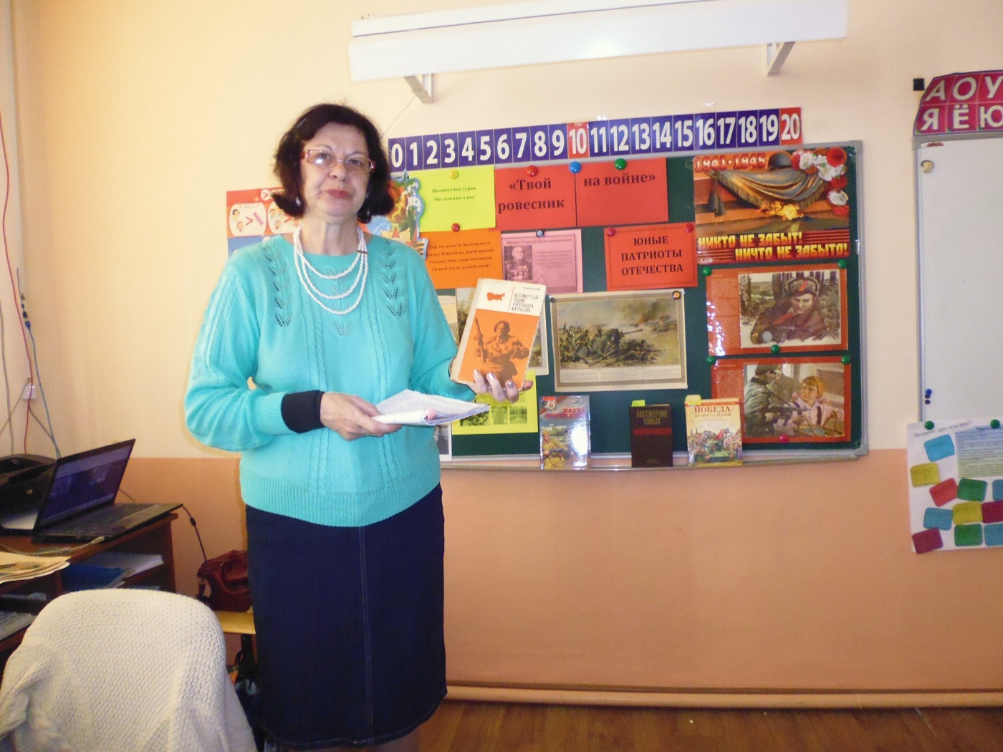
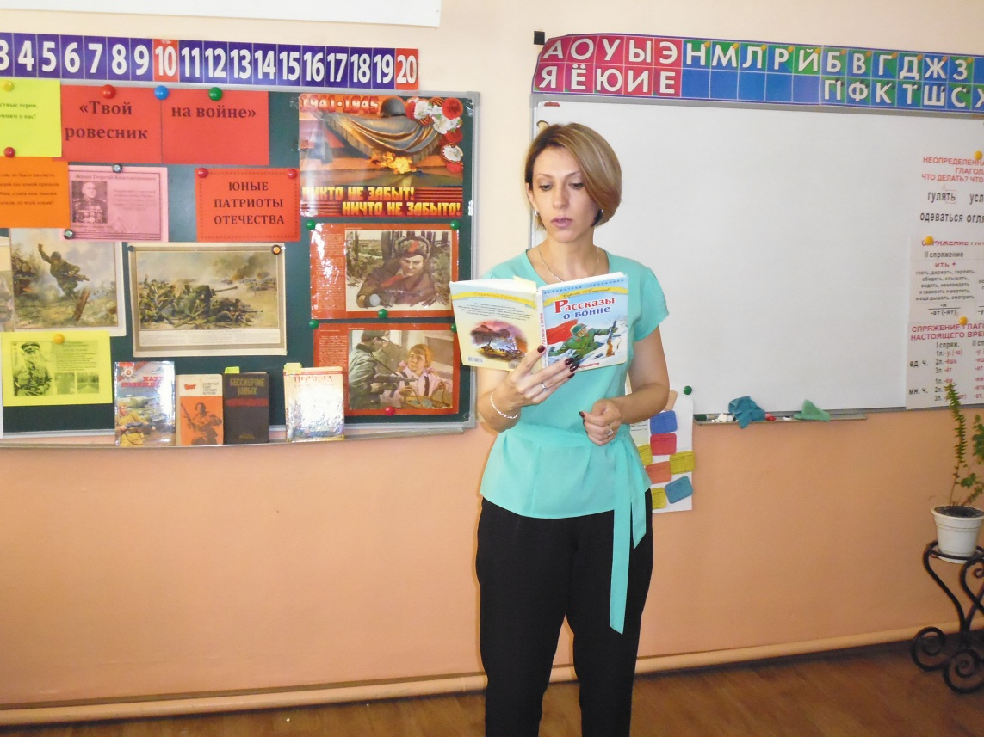

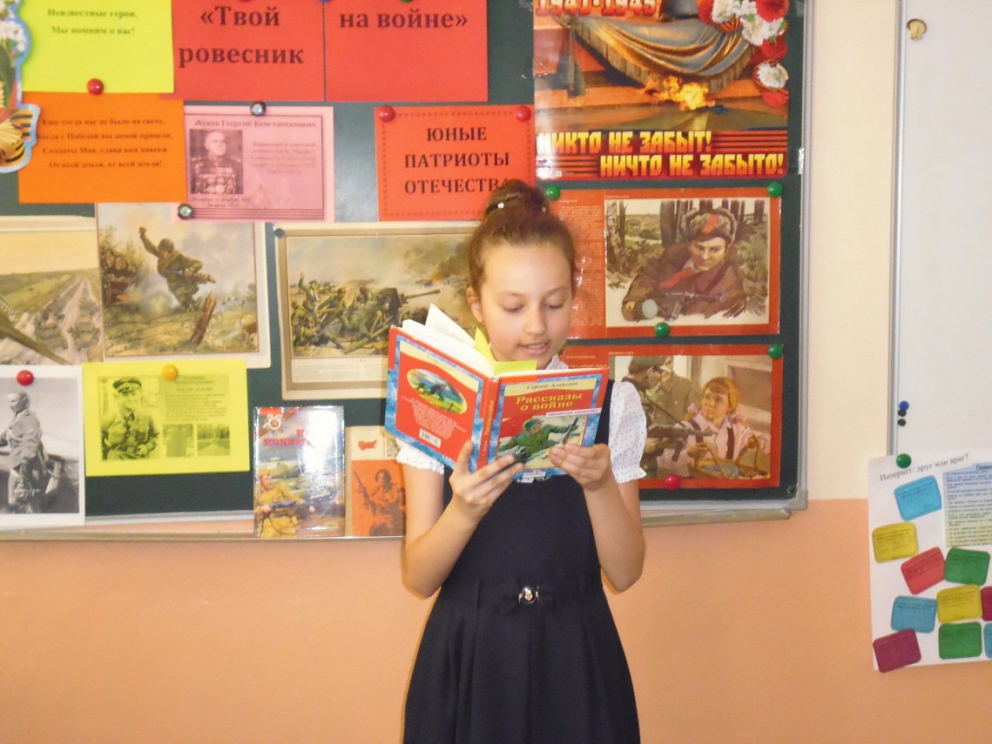
Далее библиотекарь провела с детьми несколько конкурсов.
Весело прошел конкурс «Солдатское построение». Мальчики должны были быстро построиться по номерам, по алфавиту, по росту.
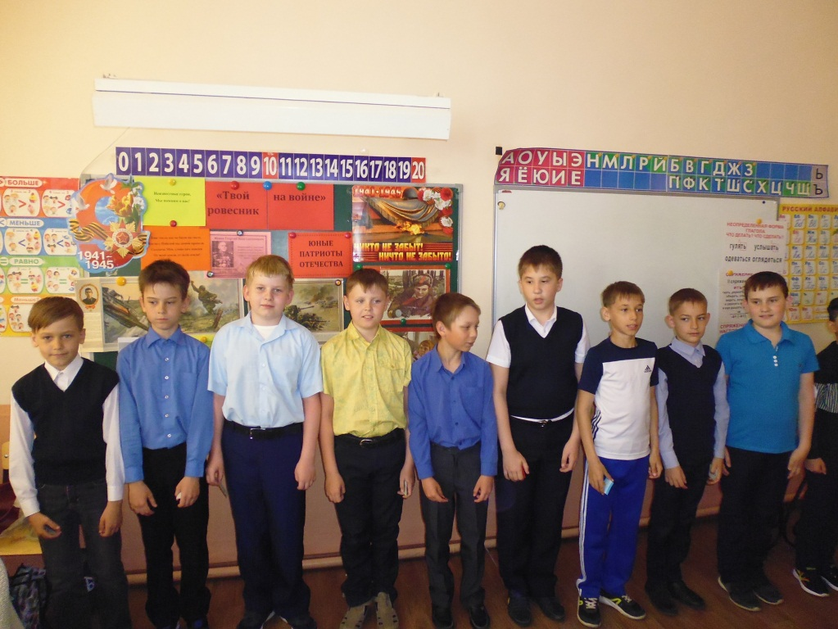
В конкурсе «Помоги товарищу» ребята помогали дойти до медпункта «раненному» товарищу.
Девочки соревновались в конкурсе «Санитар» - перевязывали бинтами «раненных».
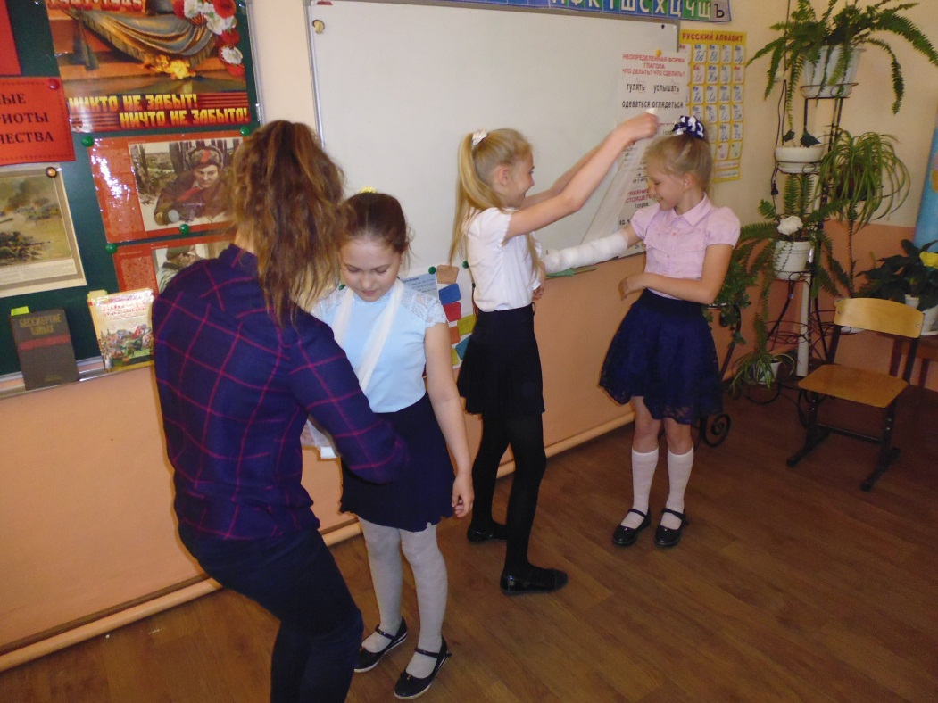
Урок мужества прошел для школьников познавательно, они узнали много нового о подвигах юных защитников нашей Родины.

Также в Детском отделе была организована книжно – иллюстративная выставка «Великим огненным годам святую память сохраняя», на которой были представлены воспоминания участников боевых действий и художественные произведения российских писателей о Великой Отечественной войне.
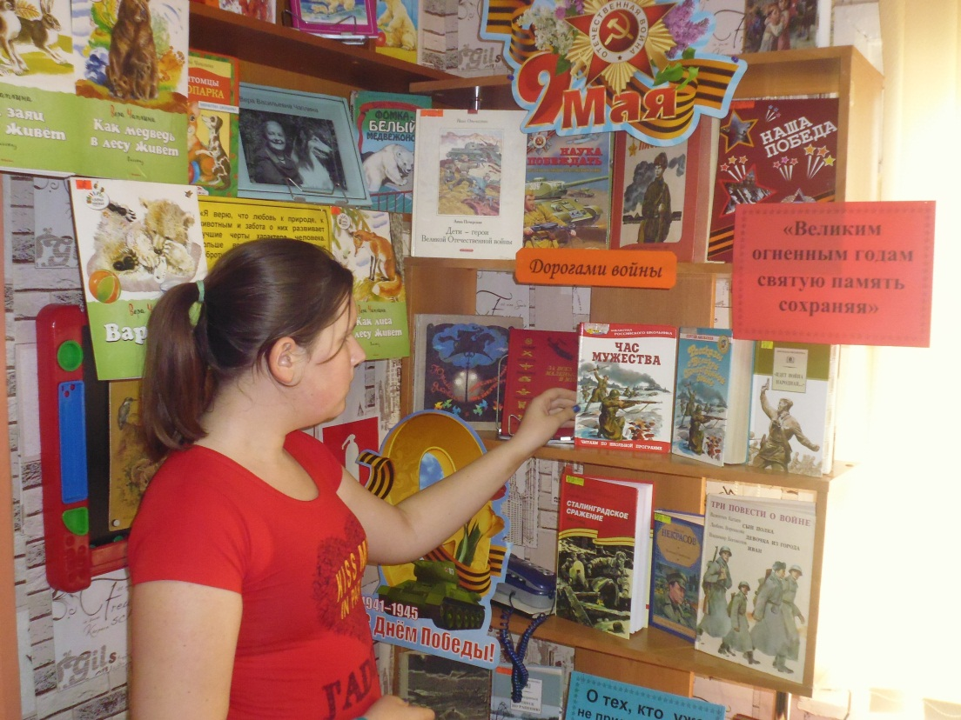
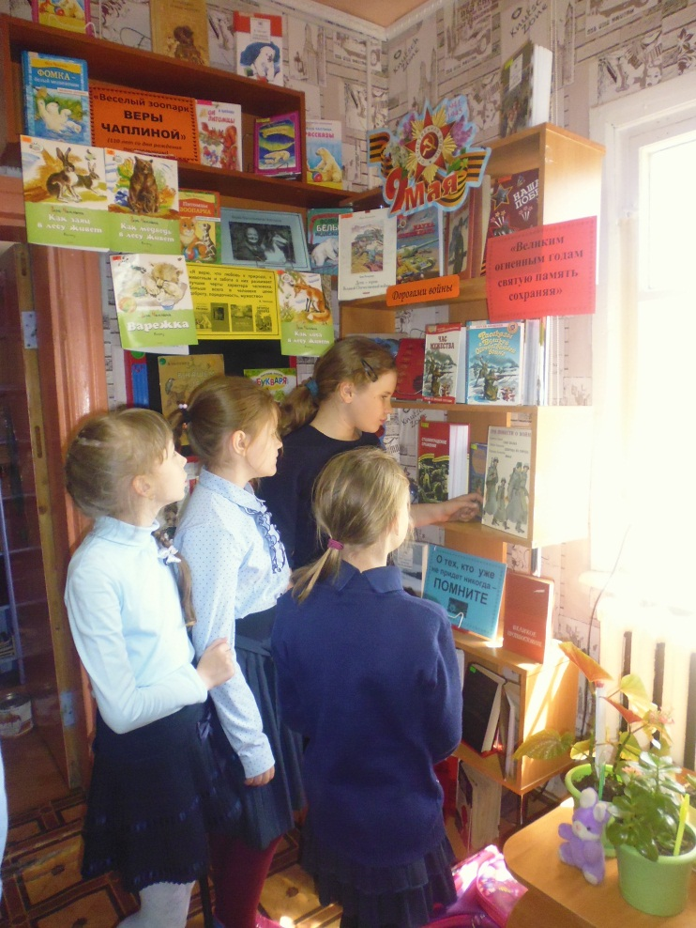
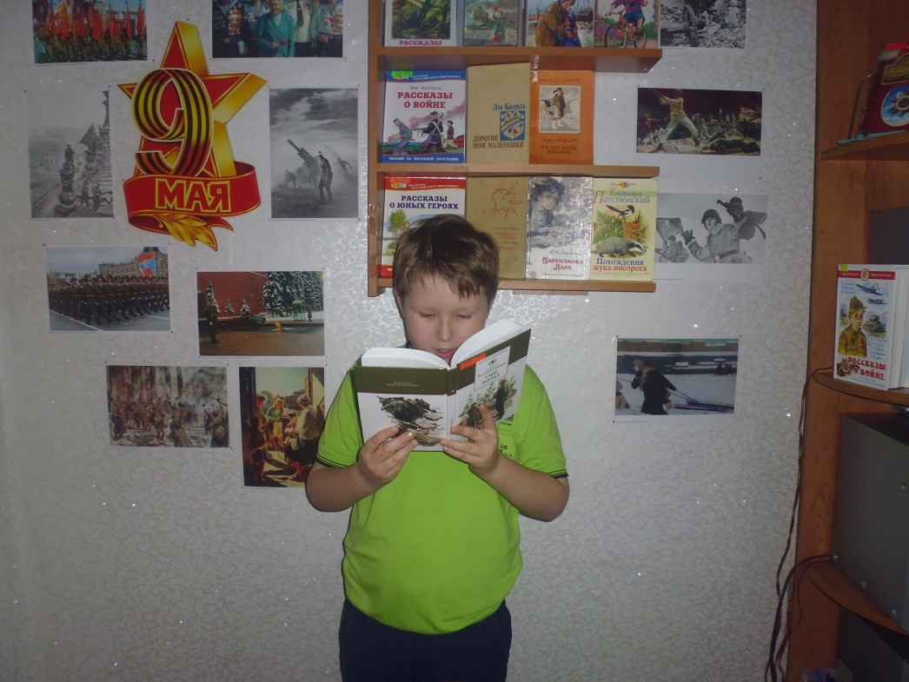
В фойе библиотеки для посетителей была оформлена портретная галерея «Они сражались, как могли», где все желающие могли познакомиться с подвигами детей – героев.
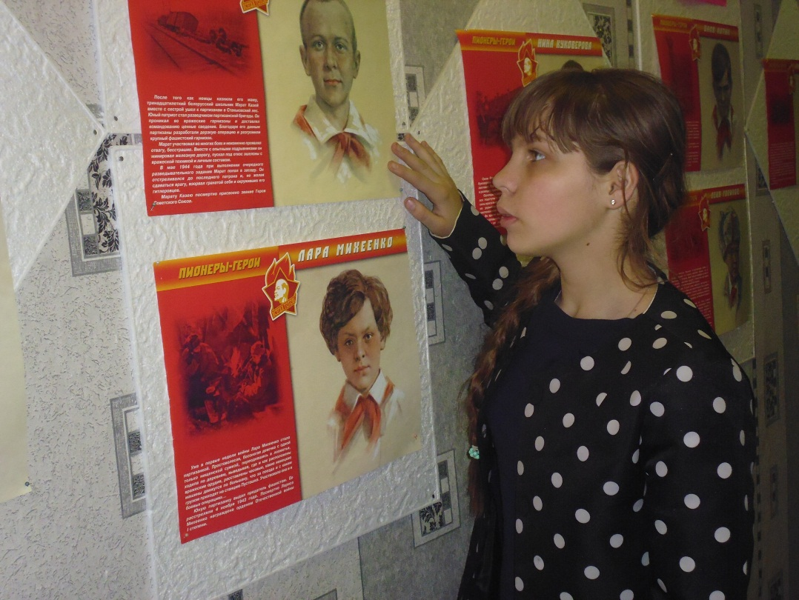
Всего в мероприятиях приняли участие 43 человека.

